Министерство культуры Красноярского края Краевое государственное бюджетное учреждение культуры
«Красноярская краевая филармония»

ОТЧЕТ О ДЕЯТЕЛЬНОСТИ ЗА 2015 ГОД КРАЕВОГО ГОСУДАРСТВЕННОГО БЮДЖЕТНОГО УЧРЕЖДЕНИЯ КУЛЬТУРЫ
«КРАСНОЯРСКАЯ КРАЕВАЯ ФИЛАРМОНИЯ»

Красноярск – 2015

СОДЕРЖАНИЕ
- Введение 3
- Общие сведения об учреждении:
Историческая справка 5
Коллективы филармонии 7
Общая информация
- Характеристика деятельности
красноярской краевой филармонии 9
- Показатели эффективности деятельности
красноярской краевой филармонии за 2014 год 8
- Сведения о качественном составе кадров
красноярской краевой филармонии 12
- Система продажи билетов
красноярской краевой филармонии 13
- Крупные и значимые события 2014 года 14
- Программы и проекты по привлечению
специализированных целевых групп на филармонические концерты 20
- Работа с официальным сайтом филармонии и социальными сетями 20

ВВЕДЕНИЕ
Красноярская краевая филармония занимает важнейшую нишу в социально-культурном пространстве не только Красноярского края, но и Сибири. Это одно из ведущих театрально-зрелищных учреждений, формирующих культурный облик Красноярска.
Прежде всего, своей деятельностью филармония поддерживает существование академической музыкальной среды в российской культуре. В большей степени, чем другие учреждения культуры, филармония пропагандирует классическое музыкальное наследие, в результате чего формируется музыкальная культура красноярцев и жителей края в самом высоком понятии этого слова. Филармония консолидирует интеллектуальное сообщество города и края и формирует культурную элиту, формирует общественную парадигму, указывающую на приоритет классической, джазовой и народной музыки над популярной, массовой.
Филармония, являясь местом выступлений солистов и дирижеров мирового уровня, таких как Д. Мацуев, Х. Герзмава, Д. Хворостовский, В. Спиваков, В. Репин, Н. Луганский, В. Гергиев и др. формирует имидж Красноярска как культурной столицы Сибири и дает возможность слушателям познакомиться с высочайшими достижениями мировой культуры.
Филармония является местом проведения главных музыкальных фестивалей Красноярска – джазовых, танцевальных, органной, народной и симфонической музыки. Она же выступает организацией, которая устанавливает и поддерживает межрегиональные международные связи в области музыкальной культуры, знакомя красноярцев и жителей края с профессиональной академической культурой Европы, Америки, Австралии, Азии. Как культурная институция филармония сегодня не только определяет гастрольную политику на территории Красноярского края, но также выступает и в роли агента, обеспечивающего продвижение гастрольного продукта, как на территориальном уровне, так и на межрегиональном, российском и международном.
Уникальной является и просветительская деятельность филармонии как места, где реализуются новые концертные программы и формируется особое информационное пространство. Просветительская функция реализуется на основе системной работы с аудиторией через абонементные циклы, специальные концертные программы с музыковедческими лекциями, аннотациями. Для расширения филармонического пространства активно используются интернет-технологии, трансляции академических концертов в режиме online.
Таким образом, Красноярская краевая филармония на данном этапе своего развития берет на себя ответственность за состояние концертно-филармонической деятельности в Красноярском крае и консолидирует вокруг себя организации, творческие силы, участвующие в процессе трансляции художественных ценностей, создает систему их взаимодействия. Она же определяет стратегические направления развития этой важной сферы государственной культурной политики.

ИСТОРИЧЕСКАЯ СПРАВКА
Красноярская краевая филармония была открыта 1 октября 1953 года, на базе Краевого концертно-эстрадного бюро. Деятельность бюро разворачивалась в основном в послевоенные годы, а первое Филармоническое
общество в Красноярске было основано ещё в 1928-м году, хотя традиция проведения регулярных музыкальных концертов в городе восходит к концу XIX-го века – времени создания первых организованных музыкальных кружков.
Первым директором Красноярской краевой филармонии стал А.Л. Рябинов, человек, с чьим именем связана заметная активизация
концертно-филармонической работы в городе. Именно Рябинов в 1954-м году издал приказ о переформировании филармонического хора в ансамбль песни и танца, у руля которого шесть лет спустя стал знаменитый Михаил Годенко. Активная деятельность Рябинова на посту директора филармонии подготовила благодатную почву для «рывка», совершенного филармонией в 60-е годы под руководством А.Е. Шварцбурга. За период с 1959-го по 1968-й год количество концертов, организованных и проведенных Красноярской филармонией, выросло втрое. К 1970-му году в состав Красноярской филармонии входило 15 собственных коллективов. В конце 70-х гг. обозначились проблемные зоны филармонической деятельности в городе. Прежде всего – это отсутствие симфонического оркестра, а также – собственных концертных залов.
На рубеже 70-х–80-х гг. в городе появляется симфонический оркестр, открывается Театр оперы и балета и начинает принимать студентов институт искусств. В историческом центре города, на Стрелке (в месте слияния Енисея и его притока Качи, где в 1628- м году впервые высадились казаки под предводительством основателя Красноярска Андрея Дубенского), по проекту известного архитектора А.С. Демирханова строится большой концертный комплекс Красноярской краевой филармонии. В 1982-м году открывает свои двери Малый концертный зал, два года спустя – Большой концертный зал. В том же году заканчивается реконструкция католического костела в качестве ещё одного из концертных залов филармонии, который после установки в нём органа производства чешской компании Rieger-Kloss становится Органным залом (он рассчитан на 180 мест).
К настоящему времени Большой концертный комплекс Красноярской краевой филармонии модернизирован. Реконструкция продолжалась с 2007 по 2010 год. Его открытие в обновлённом и расширенном виде состоялось в декабре 2010 года и было отмечено концертами на сцене нового Большого зала, посвящёнными празднованию 50-летнего юбилея Красноярского государственного академического ансамбля танца Сибири имени М.С. Годенко.
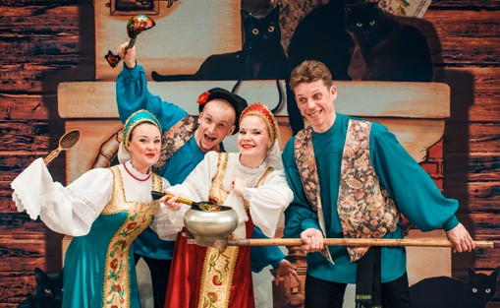
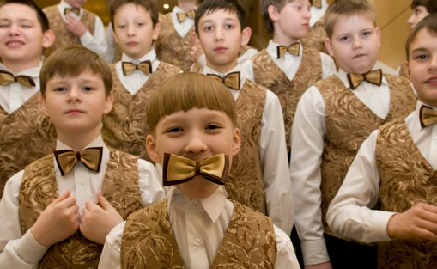
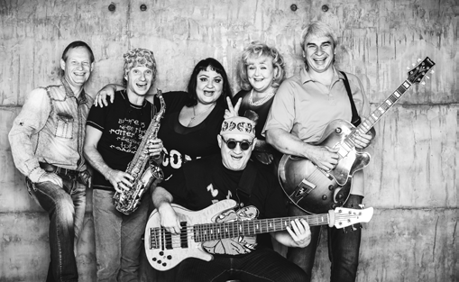
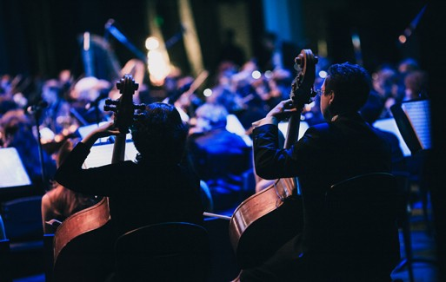
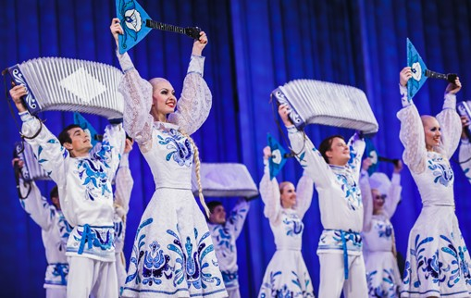
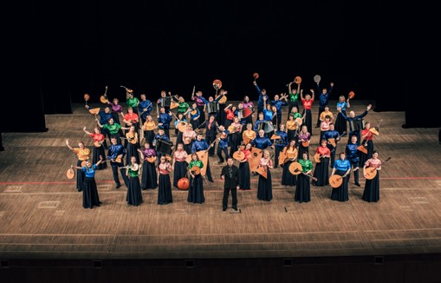
По состоянию на 1 января 2016 года в структуру Красноярской краевой филармонии входят 16 творческих коллективов и солистов:
5
6
7
8
1
2 3
4
№ п/п | Наименование коллектива/ солиста | Жанр
1. | Красноярский академический симфонический оркестр | Классическая музыка
2. | Красноярский государственный академический ансамбль танца Сибири им. М. Годенко | Народный танец
3. | Красноярский филармонический русский оркестр им. А.Ю. Бардина | Народная музыка
4. | Оркестр ударных инструментов  «Siberian percussion» | Классическая и современная музыка

5. | Ансамбль песни «КрасА» | Народная музыка
6. | Свободный балет Валерия Терёшкина | Джаз – модерн
7. | Красноярский хор мальчиков и юношей «Каприччио» | Классическая и духовная музыка
8. | Вероника Махотина и группа «Мэйнстрим бэнд» | Джазовая музыка

9. | Ансамбль «Вольница» | Народная музыка
10 | Ансамбль «Виртуозы Красноярска» | Классическая музыка
11. | Jam-квартет | Джазовая музыка
12. | Группа «77» | Эстрадная музыка, рок
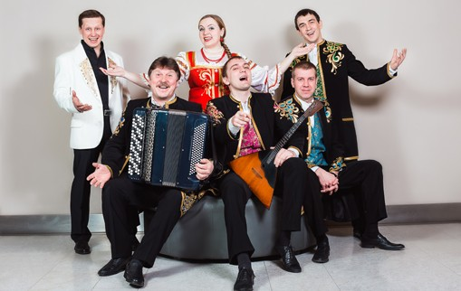
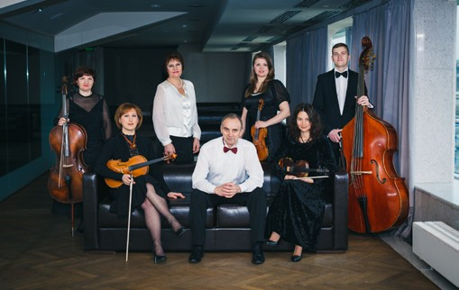
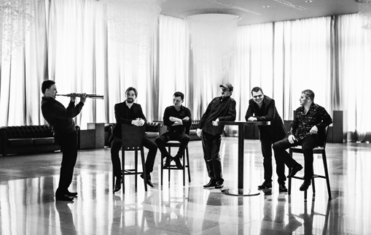
9
10
11 12
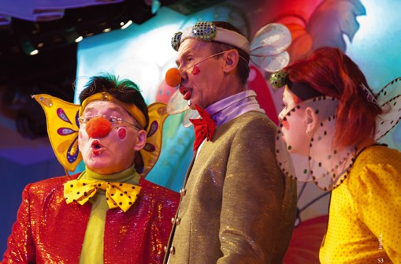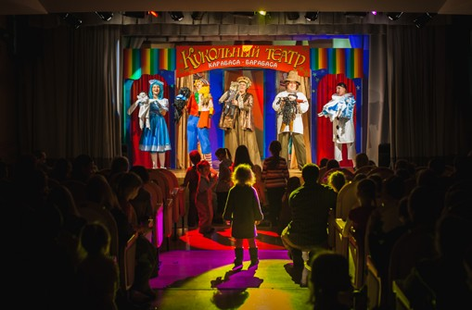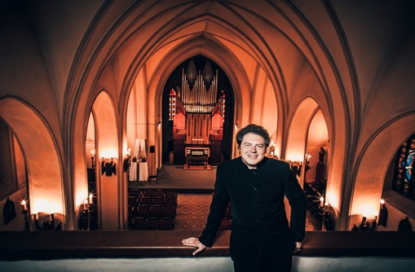
13
14
15
16

13. | Литературный театр | Современное искусство
14. | Детский музыкальный театр «Радуга» | Современная музыка
15. | Детский музыкальный театр «Бригантина» | Современная музыка
16. | Андрей Бардин | Органная музыка

ОБЩАЯ ИНФОРМАЦИЯ ОБ УЧРЕЖДЕНИИ

Местонахождение:
г. Красноярск, пр. мира, 2б; остановки
остановка «БКЗ/Краевая филармония» маршрутов автобусов
№ 49,50,51,53,63,65,68,71,77,79,81,83,87,91,98,99 и троллейбусов № 7,8,15

Режим работы: в соответствии с графиком концертов (см. сайт)

Структура управления описана в приложении № 1 к отчету

Контактная информация: приемная 8 (391) 227 52 58,
кассы 8 (391) 227 49 30 и 8(391) 227 26 36

Сайт: www.krasfil.ru

Система продажи билетов
По состоянию на 01.01.2016 г. система продажи билетов КГБУК «Красноярская краевая филармония» включает в себя четыре основных элемента, позволяющих эффективно удовлетворять запросы зрителей:
  - Собственные кассы филармонии, расположенные по адресам пр. Мира, д. 2б и ул. Декабристов, д. 20;
  - Уполномоченные по распространению билетов филармонии;
  - Электронная продажа билетов, осуществляемая посредством официального сайта филармонии и сайта организации-партнера (ООО «Городские Зрелищные Кассы»);
  - Стационарные кассы организаций-партнеров (ООО «Городские Зрелищные Кассы», ООО «КрасБилет», ООО «Красноярский билетный оператор»), расположенные в крупнейших торгово-развлекательных центрах города Красноярска.
Действующая система продаж билетов полностью охватывает город Красноярск в части непосредственного приобретения билетов в любой точке города, а так же предоставляет возможность при наличии доступа в сеть Интернет приобретать билеты в электронном виде без необходимо- сти непосредственного посещения стационарных кассовых залов из любой точки земного шара. Кроме того, как показывает анализ продаж, за последние несколько лет существенно возросла доля приобретаемых билетов именно с помощью сети Интернет, что позволяет предположить сокращение в дальнейшем количества стационарных мест продажи билетов.

Характеристика деятельности учреждения
В соответствие с уставом краевое государственное бюджетное учреждение культуры «Красноярская краевая филармония» является некоммерческой организацией, созданной Красноярским краем для оказания услуг в целях обеспечения реализации предусмотренных законодательством Российской Федерации полномочий в сфере культуры.
Основными целями деятельности Красноярской краевой филармонии являются формирование и удовлетворение духовных потребностей населения города Красноярска и Красноярского края, осуществление просветительской деятельности, развитие всех жанров исполнительского искусства, пропаганда лучших образцов отечественного и мирового искусства в России и за рубежом в рамках международных творческих контактов.
Для достижения указанных целей Красноярская краевая филармония осуществляет следующие основные виды деятельности:
  - Создание программ и показ концертов, проведение творческих и торжественных вечеров, фестивалей и конкурсов, смотров и иных культурных акций, реализация билетов и абонементов на указанные мероприятия;
  - Подготовка концертов, представлений, театральных постановок и иных культурно-массовых мероприятий по договорам с физическими и юридическими лицами для показа их на собственных или арендованных сценических площадках, по телевидению, для трансляции по радио, для съемок на кино-, видео- иные материальные носители; Организация и проведение лекций, лекций-концертов, конференций, семинаров, мастер-классов, творческих вечеров, встреч, массовых музыкальных праздников, театральных постановок других мероприятий в целях пропаганды и развития исполнительского искусства во всём многообразии его форм и жанров;
  - Организация гастролей собственных и приглашённых коллективов и исполнителей в Красноярском крае, Российской Федерации, за рубежом;
5)Организация других мероприятий художественно-творческого характера, проводимых собственными сила- ми или силами приглашённых коллективов, приглашённых исполнителей;
Кроме того, для достижения указанных целей Красноярская краевая филармония может осуществлять иные, соответствующие им виды деятельности:
- изготовление, пошив костюмов, обуви, оборудования, реквизита, бутафории, декораций, гримёрных, постижёрных и иных принадлежностей;
- подготовка информационно-справочных изданий, рекламы, видеоматериалов и фонограмм, связанных с художественно-творческой деятельностью;
- приобретение и организация поставок текстильных мате- риалов, музыкальных инструментов, светового и звукового оборудования, других принадлежностей, необходимых для обеспечения основной уставной деятельности.
Красноярская краевая филармония может осуществлять следующие виды приносящей доход деятельности:
- предоставление сценических площадок, сценическо-постановочных средств для проведения гастрольных и выездных мероприятий сторонними организациями, для осуществления совместных проектов и программ в соответствии с заключенными договорами;
- осуществление кинопоказа, проведение кинофестивалей;
- оказание услуг по продаже театральных и концертных билетов внешних учреждений и организаций в кассах Красноярской краевой филармонии;
- подготовка, тиражирование и реализация информационно-справочных изданий, нотного материала, рекламы, копий видеоматериалов и фонограмм, связанных с собственной художественно-творческой деятельностью;
- размещение рекламы сторонних организаций на светодиодном экране, афишах, баннерах, программах концертов, буклетах, прочих информационных носителях и во время проведения мероприятий;
- пошив и изготовление, сдача в аренду костюмов, обуви, оборудования, реквизита, бутафории, гримёрных, постижёрных и иных принадлежностей;
- реализация сопутствующих услуг: продажа программ, буклетов, аудио-видео- продукции, услуг развлекательного характера для семейного отдыха, услуг фотостудии, студии звукозаписи;
- организация и проведение выставок, аукционов, лотерей в соответствии с действующим законодательством Российской Федерации;
- изготовление по договорам с физическими и юридическими лицами предметов художественного оформления спектаклей, концертов, представлений;
- осуществление работ по ремонту, настройке и реставрации музыкальных инструментов;
- заключение договоров с физическими или юридическими лицами на постановку или оформление концертных программ, на- писание сценариев, производство декораций, костюмов.

ПОКАЗАТЕЛИ ЭФФЕКТИВНОСТИ ДЕЯТЕЛЬНОСТИ КРАСНОЯРСКОЙ КРАЕВОЙ ФИЛАРМОНИИ ЗА 2015 ГОД
Эффективность деятельности КГБУК «Красноярская краевая филармония» находит своё выражение в показателях, характеризующих объём и качество оказания государственной услуги «Показ концертов и концертных программ, иных зрелищных мероприятий», а также объём выполнения государственной работы «Создание спектаклей, концертов и концертных программ, иных зрелищных программ».
Показателем, характеризующим объем оказания государственной услуги «Показ концертов и концертных программ, иных зрелищных мероприятий», является количество зрителей.
К показателям, характеризующим качество оказания данной государственной услуги, относятся:
- Средняя заполняемость зрительного зала на стационаре;
- Динамика общего количества зрителей к предыдущему отчетному периоду;
- Динамика количества зрителей на платной основе к предыдущему отчетному периоду;
- Динамика количества зрителей на гастролях в пределах Красноярского края к предыдущему отчетному периоду;
- Динамика количества концертов и концертных программ, иных зрелищных мероприятий к предыдущему отчетному периоду;
- Количество выездов на фестивали, конкурсы, форумы;
- Количество выездов на гастроли за пределами Красноярского края в России, за рубежом;
- Количество тематических программ на радио, телевидении, публикации в СМИ.
- Показатели, характеризующие объем государственной работы «Создание спектаклей, концертов и концертных программ, иных зрелищных программ», включают:
- Количество новых и возобновленных программ и представлений.

Динамика показателей эффективности деятельности учреждения (2014 и 2015 гг.)

Как отмечалось ранее, объем государственной услуги «Показ концертов и концертных программ, иных зрелищных мероприятий» характеризуется показателем количества зрителей.

Наименование показателя | Значение показателя
 | 2014 | 2015
Количество зрителей всего, чел. | 322 338 | 336 608
Количество зрителей на платной основе, чел. | 309 594 | 319 652
Количество зрителей на платной основе на стационаре, чел. | 190 055 | 195 329
Количество зрителей на платной основе на выездах, чел. | 60 125 | 60 260
Количество зрителей на платной основе на гастролях, чел. | 59 414 | 64 063

Так, по результатам 2015 г. общее количество зрителей составило 336 608 чел., из них на платной основе – 319 652 чел.

Кроме того, объём оказания государственной услуги «Показ концертов и концертных программ, иных зрелищных мероприятий» можно продемонстрировать с помощью показателя количества публичных показов спектаклей, концертов, выступлений, представлений.

Наименование показателя | Значение показателя
 | 2014 | 2015
Количество публичных показов спектаклей, концертов, выступлений, представлений | 1271 | 1226
Количество публичных показов спектаклей, концертов, выступлений, представлений на стационаре | 550 | 511
Количество публичных показов спектаклей, выступлений, представлений на выездах | 336 | 320
Количество публичных показов спектаклей, выступлений, представлений на гастролях | 385 | 395

Далее рассмотрим показатели, характеризующие качество оказания государственной услуги «Показ концертов и концертных программ, иных зрелищных мероприятий».

Наименование показателя | Значение показателя
 | 2014 |  | 2015
Средняя заполняемость зрительного зала на стационаре, % | 84,1 |  | 88,5
Динамика общего количества зрителей к предыдущему отчетному периоду, % | -7,49 |  | 4,43
Динамика количества зрителей на платной основе к предыдущему отчетному периоду, % | -5,35 |  | 3,25
Динамика количества зрителей на гастролях в пределах  Красноярского края к предыдущему отчетному периоду, % | -14,09 |  | 16,18
Наименование показателя | Значение показателя
 | 2014 | 2015
Динамика количества концертов и концертных программ, иных зрелищных мероприятий к предыдущему отчетному периоду, % | 0,87 | -3,54
в том числе на платной основе, % | 0 | -4,39
Количество выездов на фестивали, конкурсы, форумы | 3 | 0
Количество выездов на гастроли за пределами Красноярского края в России, за рубежом | 8 | 10
Количество тематических программ на радио, телевидении, публикации в СМИ | 116 | 359

Стоит отметить рост средней заполняемости зрительного зала на стационаре. К концу 2015 года данный показатель достиг отметки в 88,5%. Заметен значительный рост количества зрителей (в особенности на гастролях в пределах Красноярского края).

Показатели, характеризующие объем выполнения государственной работы «Создание спектаклей, концертов и концертных программ, иных зрелищных программ».

Наименование показателя | Значение показателя
 | 2014 | 2015
Количество новых (капитально возобновленных) постановок | 2 | 4
Количество новых и возобновленных программ и представлений | 161 | 178
в том числе за счет бюджетных ассигнований | 25 | 18

3. Условия осуществления деятельности учреждения

На сегодняшний день Большой концертный комплекс Красноярской краевой филармонии включает в себя четыре зала – Большой зал (вместимостью 1374 места), Малый зал (464 места), Камерный зал на 120 мест и Зал торжеств, оснащённый современной техникой для презентаций и оборудованный для мероприятий танцевального жанра.
По уровню технического оснащения большой концертный комплекс – площадка уникальная для регионов Сибири. В его распоряжении находится пять роялей: из них два – австрийской фортепианной фирмы «Bosendorfer» и три – американской фирмы «Steinway», четыре кабинетных рояля (находятся в репетиционных комнатах и в Камерном зале), два клавесина известной немецкой фирмы «Neupert» и электроорган нидерландской фирмы «Johannus». Все технические помещения соответствуют задачам проведения массовых мероприятий (концертов, спектаклей, пресс-конференций, фуршетов): просторное фойе, гримерные уборные, репетиционные залы, швейный цех, помещения для складирования декораций.
Органные и камерные концерты филармонии проходят в Органном зале на 180 мест на ул. Декабристов, д. 20, где установлен единственный в Красноярском крае духовой орган Rieger-Kloss.

Состояние зданий.

Основное здание филармонии, пр. Мира 2Б.
Общее состояние здания, инженерного оборудования и сетей, прилегающей к зданию территории вполне удовлетворительное. Все инженерное оборудование и сети находятся в технически исправном состоянии, проходят проверки, обслуживание и испытания согласно утвержденному графику ППР и технических регламентов. Персонал аттестован, проходит своевременные проверки знаний и противоаварийные тренировки.
В неудовлетворительном состоянии находятся два участка эксплуатируемой кровли (над репетиционным залом КГАТС, над тамбуром мужского туалета БКЗ). В неудовлетворительном состоянии находится и неэксплуатируемая кровля Зала торжеств.

Здание Органного зала, ул. Декабристов 20.
Общее состояние здания, инженерного оборудования и сетей, прилегающей к зданию территории - удовлетворительное, хотя и потребует в ближайшем будущем (3-5 лет) капитального ремонта. На данный момент инженерное оборудование и сети находятся в технически исправном состоянии, проходят проверки, обслуживание и испытания согласно утвержденному графику ППР и технических регламентов. Персонал аттестован, проходит своевременные проверки знаний и противоаварийные тренировки.
Состояние электроустановки, которая требует срочного капитального ремонта (замена вводных щитов, замена всей электропроводки, ревизия всех светильников). Работа в этом направлении ведется, но учитывая принадлежность здания к Объектам Культурного Наследия (ОКН) и необходимость обязательного соблюдения всех процедур при проведении ремонтных работ, займет она большее время и потребует значительно больше средств, нежели при решении вопроса обычным хозяйственным способом.

Состояние пожарной безопасности.

Здание филармонии, пр. Мира 2Б.
Состояние пожарной безопасности здания вполне удовлетворительное. В наличии: система пожарной сигнализации и оповещения, системы пожаротушения (спринклерная, дренчерная, газовая, порошковая, роботизированная), противопожарный занавес, первичные средства пожаротушения (огнетушители, пожарные краны и рукава, система подпора воды (сухотруб), эвакуационные планы. Все оборудование находится в технически исправном состоянии, проходит проверку, обслуживание и испытания согласно утвержденному графику ППР и технических регламентов. Персонал проходит своевременные проверки знаний Пожарного Технического Минимума (ПТМ) и тренировки.

Здание Органного зала, ул. Декабристов 20.
В здании имеется пожарная сигнализация с оповещением, первичные средства пожаротушения (огнетушители, пожарные краны и рукава), эвакуационные планы. Все оборудование находится в технически исправном состоянии, проходит проверку, обслуживание и испытания согласно утвержденному графику ППР и технических регламентов. Персонал проходит своевременные проверки знаний ПТМ и тренировки.

Условия для людей с ограниченными возможностями здоровья.

Здание филармонии, пр. Мира 2Б.
Для людей с ограниченными возможностями в здании предусмотрено следующее ниже:
- въездные пандусы;
- поручни;
- оборудованные туалетные комнаты;
- лифты;
- специальные места в зрительных залах для размещения людей в инвалидных колясках;
- сопровождение осуществляется волонтерами.

Здание Органного зала, ул. Декабристов 20.
В здании условий для людей с ограниченными возможностями не предусмотрено.

Информатизация учреждения.

Здание филармонии, пр. Мира 2Б.
В здании имеются проводные телефонные линии (Ростелеком), подключен канал в интернет 15 Мбит (Интертакс), так же имеются бесплатные точки беспроводного доступа (WI-FI) провайдера Интертакс. Имеется возможность подключения к интернет - провайдеру Интертакс по оптической линии до 100 Мбит. Так же имеется возможность подключения к интернет - провайдеру Ростелеком по оптической линии до 100 Мбит.

Здание Органного зала, ул. Декабристов 20
В здании имеются проводные телефонные линии (Ростелеком), подключен канал в интернет 3 Мбит (Орионтелеком).

4. Результаты деятельности учреждения

за 2015 год

Крупные и значимые события

За 2015 год в Красноярской краевой филармонии состоялись следующие значимые события:
С 4 февраля стартовал специальный конкурс «Пою с оркестром», в ходе которого все желающие жители города, проходя определенные туры и кастинги, смогли выступить в июне на финальном концерте с Красноярским филармоническим русским оркестром.
Красноярская краевая филармония с конца 2013 года самостоятельно организует приезд некоторых эстрадных звезд. В февраля состоялся концерт Народной артистки России Надежды Бабкиной. Отличительной особенностью этого концерта являлось совместное выступление ансамбля КрасА. В конце месяца зрители смогли увидеть спектакль «Моя бабушка моложе меня» с участием заслуженной артистки России Натальи Крачковской
В марте Красноярская краевая филармония первым из учреждений отметила 90-летие советского актера, народного артиста СССР Иннокентия Смоктуновского. На вечере-концерте любимые всеми артисты, такие как Виктора Раков, Александр Любшин, Алексей Петренко, Елена Коренева под звучание симфонического оркестра делились воспоминаниями об актере, читали его дневники.
С 26 марта по 8 апреля в Красноярске прошел первый для города (второй для России) Транссибирский Арт-фестиваль. В программу фестиваля вошли:
- показы документальных фильмов о знаменитых деятелях культуры Джона Бридкатта (Великобритания) в Доме кино;
- выставка картин молодой художница Марии Кононовой (США) в зале торжеств филармонии;
- концерты Красноярского академического симфонического оркестра в большом зале филармонии с дирижерами Дмитирем Юровским, Леонардом Слаткиным; солистами – Акико Суванаи, Вадимом Репиным (скрипка), Рудольфом Бухбиндером (фортепиано) и Александром Бузловым (виолончель);
- параллельно прошли мастер-классы Марии Коновой для воспитанников детского дома № 2 и Вадима Репина, Александра Бузлова для юных музыкантов.
В конце апреля – начале мая коллективы филармонии представили программы к 70-летию Победы в ВОВ 1941-1945 гг.:
- «Песни военных лет»,
- моноспектакль Юрия Мосова
- «Любовь, опаленная войной», ансамбль «Виртуозы Красноярска»
- «Победа за нами», Красноярский филармонический русский оркестр
- «Весна! Победа», Красноярский государственный ансамбль песни «КрасА» (постановка программы осуществлена за счет средств социально-творческого заказа)
- номер «Военная пляска», Красноярский государственный академический ансамбль танца Сибири имени М.С. Годенко (постановка программы осуществлена за счет средств социально-творческого заказа).
Отдельно стоит отметить концерт Дмитрия Хворостовского (с Красноярским академическим симфоническим оркестром под управлением Константина Орбеляна) с программой «Песни военных лет» к юбилею Победы, который прошел во Дворце спорта имени И.С. Ярыгина, собрав свыше 4 000 зрителей.

Красноярский филармонический коллектив хор мальчиков и юношей «Каприччио» 19 мая отметил свой 25-летний юбилей, представив программу «Классика – это классно!». Поздравить молодых артистов и преподавателей пришли как бывшие ученики, так и представители законодательной и исполнительной власти.
Второй год подряд в День славянской письменности и культуры (24 мая) филармония совместно с представителями Всероссийского хорового общества в Красноярске организует концерт под открытым небом на площади Мира. В этом году его участниками стали около 2000 человек из профессиональных хоров и самодеятельных коллективов, Красноярский академический симфонический оркестр и Красноярский городской духовой оркестр.

В июне традиционно закрывают свои творческие сезоны театрально-зрелищные учреждения, филармония не стала исключением – новым по формату мероприятием «Ночь в филармонии» 27 июня завершилась для зрителей работа основных залов (большого, малого и камерного).
Одним из знаковых событий июня, помимо «Ночи в филармонии», стал первый концерт пианистки-вундеркиндера 9-летней Мадлен Шу и Красноярского академического симфонического оркестра под управлением назначенного в апреле главного дирижера и художественного руководителя Владимира Ланде в большом зале.
Отдельно стоит отметить проект филармонии и Фонда Михаила Прохорова – летний фестиваль симфонической музыки «Оркестр на траве» (грантовый проект) – который прошел с 18 по 20 июня уже в четвертый раз. С 13 по 17 июня на базе Красноярского академического симфонического оркестра под управлением Николая Балышева прошли репетиции – творческий практикум для молодых студентов красноярских музыкальных учебных заведений, прошедших отбор в фестивальный оркестр для проекта «Оркестр на траве». Итогом репетиций стала серия из трех концертов в самых живописных местах Красноярска и Дивногорска.

Со 2 по 10 октября Красноярский симфонический академический оркестр выступил с Николаем Луганским, Натальей Труль, Валентеном Раймоном и Михаилом Овруцким в рамках Международного фестиваля симфонической музыки, посвящённого 80-летия И.В. Шпиллера. На закрытии фестиваля, помимо солистов, работавших в разное время с Маэстро, присутствовал его сын – Всеволод Шпиллер.
Традиционно в октябре, с 21 по 23, состоялся проект «Денис Мацуев и Новые имена». В рамках проекта зрители увидели 2 концерта Дениса Мацуева с друзьями (классический и джазовый), Межрегиональный общественный благотворительный фонд «Новые имена» выбрал стипендиатов из числа талантливых учащихся музыкальных школ Красноярского края.
Отличительной особенностью этого года стала расширенная образовательная программа.
В конце месяца филармония совместно с Фондом Михаила Прохорова представила концертную программу в рамках Красноярской ярмарки книжной культуры: 28 октября – концерт Алексея Айги, 289 октября – концерт «Волков три и Л. Федоров», а 1 ноября – концерт Российского национального оркестра под управлением Михаила Плетнева. Особенным этот концерт стал еще и потому, что в этот день – 1ноября – оркестр отметил свое 25-летие. На скромное празднование после концерта в зал торжеств филармонии были приглашены как сами музыканты оркестра, так и члены правительства края и попечительского совета оркестра.

Ноябрь также отмечен несколькими яркими событиями:
- в рамках Всероссийской культурной акции в органном зале прошла «Ночь искусств», где зрители смогли во время экскурсии узнать больше об этом историческом здании и поучаствовать в музыкальном квесте.
- концерт Йенни Абрахамсон (Швеция) и прием Чрезвычайного и Полномочного посла Королевства Швеции в РФ Петера Эриксона в малом зале филармонии в рамках дней Швеции в Красноярске (перед концертом тажке была открыта фотовыставка «Доступная среда» о жизни людей с ограниченными возможностями в Швеции и России.);
- одним из самых ярких культурных событий конца года стал проект «Осень в Париже» (27 ноября в БКЗ) - со сцены в исполнении КАСО под управлением Владимира Ланде прозвучали произведения французских авторов («Фантастическая симфония» Г. Берлиоза, увертюра из оперетты «Орфей в аду» Оффенбаха, кантата «Глория» Франсиса Пуленка прозвучала совместно с хором Красноярского колледжа искусств), а в фойе большого зала с помощью многочисленных локаций для зрителей была создана атмосфера парижских улиц;
- с 28 ноября по 3 декабря в залах филармонии прошел Международный фестиваль «Ениджаз», в программу которого вошл лекция о джазе с кинопоказом, концерты сибирских джазовых коллективов (Красноярск, Абакан, Новосибирск) и знаменитых трио Ивана Фармаковского (Москва) и вокалистки Ив Корнелиус (США).

В декабре Красноярский государственный академический ансамбль танца Сибири имени М.С. Годенко отметил свое 55-летие. Концертный график у артистов оказался весьма напряженным: практически сразу после возвращения с гастролей по США (ансамбль дал свыше 30 концертов) коллектив выступил на концерте в большом зале, приуроченном 85-летию образования Таймырского Долгано-Ненецкого и Эвенкийского муниципальных районов; затем в рамках юбилея дали концерты на юге и севере края (включая Норильск и Дудинку, где также приняли участие в праздновании 85-летия Таймыра 11 декабря). В то время, как основная труппа находилась на гастролях, оставшиеся артисты ансамбля проехали по краю с циклом творческих встреч в преддверии юбилейной даты, дав 11 концертов. Финальное празднование 55-летие коллектива состоялось 20, 21 декабря на сцене большого зала, куда артистов пришли поздравить зрители, партнеры, представители законодательной и исполнительной власти. В завершение насыщенного года ансамбль 23 декабря представил регион в Большом Кремлевском дворце на традиционном приеме от имени Президента Российской Федерации для членов Госсовета, посвященному Новому 2016 году.

Достижения и награды | Кол-во
Международного уровня
Сертификат участника международных мастер-классов Сергея Островского г. Калаорра (Испания) – Шаповалова О.А. | 1
Гран-при Европейского джазового фестиваля (Чехия) Свободный балет
Федерального уровня
Стипендия Правительства Российской Федерации для молодых деятелей культуры и искусства | 1
Регионального уровня
Денежное поощрение лучших творческих работников в области культуры | 2
Благодарность Губернатора Красноярского края | 4
Благодарственное письмо Губернатора Красноярского края | 4
Почетная грамота Законодательного Собрания Красноярского края | 6
Благодарственное письмо Законодательного Собрания Красноярского края | 2
Почетная грамота МК Красноярского края | 13
Благодарственное письмо МК Красноярского края | 22

5. Социальная активность и внешние связи учреждения
Красноярская краевая филармония совместно с Московской филармонией реализует проект «Виртуальный концертный зал» (далее - ВКЗ). Основные зрители концертов (на безвозмездной основе)- «студенты» Народного университета «Активное долголетие» Красноярской краевой научной библиотеки.
Помимо концертов ВКЗ в камерном зале филармонии(пр. Мира, 2б), учреждение реализует этот проект на территории края путем трансляции знаковых концертов филармонии в населенные пункты Красноярского края.

Программа для людей с ограниченными возможностями действует в Красноярской краевой филармонии с 2011 года.
В рамках программы филармонические концерты посетили уже свыше 20 000 человек. Программа реализуется совместно с ПАО «Росбанк».

Присутствие в сети Интернет

Официальный сайт Красноярской краевой филармонии www.krasfil.ru был обновлен осенью 2015 года.
Официальный аккаунт в социальной сети ВКонтакте https://vk.com/kfilarmonia

Открытая группа Красноярской филармонии https://vk.com/krasfil на данный момент имеет 3639 участника.
Открытая группа Органного зала красноярской филармонии https://vk.com/organ_zal. На данный момент число участников составляет 1492 человека.

Итого совокупная аудитория Красноярской филармонии в сети ВКонтакте составляет около 16 600 человек. Аудитория преимущественно молодая и активная. Средний возраст посетителей страницы 18-30 лет.

Официальный аккаунт в социальной сети Twitter
https://twitter.com/krasfil
Аудитория Красноярской филармонии в twitter так же стабильно растет и на сегодняшний день составила 990 человека. Это также активная молодая аудитория, 20-35 лет.

Официальная страница в социальной сети Facebook
https://www.facebook.com/kfilarmoniya
На конец 2015 года количество подписчиков страницы «Красноярская филармония» составило 5290 человек. Возраст аудитории данной соцсети несколько выше по сравнению с VK и twitter и составляет 30-45 лет.

Официальный аккаунт в социальной сети Одноклассники
http://odnoklassniki.ru/krasfil
На данный момент количество подписчиков Красноярской филармонии в Одноклассниках составляет 443 человека. Это взрослая аудитория, средний возраст 35-65 лет.

Официальны канал Красноярской филармонии на Youtube
https://www.youtube.com/user/krasfilarm

На канале размещаются анонсирующие ролики, презентации и интервью с гостями Красноярской филармонии. На данный момент ролики набрали более 15 000 просмотров.

Общая справка:
На страницах в социальных сетях ежедневно размещаются анонсы предстоящих концертов (как текстовые, так и аудио/видео) и фестивалей, выкладываются фотоотчеты с мероприятий филармонии, а так же проводятся PR-акции, розыгрыши билетов, различные опросы. Ведется просветительская деятельность. Не смотря на имеющиеся отличия в аудиториях разных социальных сетей все пользователи активно отвечает на все действия администратора, что позволяет максимально быстро получать обратную связь о всех мероприятиях филармонии (концертах, новинках сайта, фестивалях и т.д.).
На данный момент совокупная аудитория социальных сетей Красноярской краевой филармонии составляет свыше 30000 пользователей и продолжает стабильно расти.

Красноярская краевая филармония размещает новости о событиях в учреждении еженедельно, приглашая к сотрудничеству:
все краевые телекомпании и радиостанции с местными эфирами;
специализированные и общие СМИ как краевого, так и федерального уровня.
В целом за год насчитывается около 800 публикаций о Красноярской краевой филармонии, 95% из которых являются позитивными или нейтральными по содержанию.

РАБОТА С ОФИЦИАЛЬНЫМ САЙТОМ ФИЛАРМОНИИ
В связи с существующими требованиями о предоставлении государственной услуги «Предоставление информации о времени и месте театральных представлений, филармонических и эстрадных концертов и гастрольных мероприятий театров и филармоний, киносеансов, анонсы данных мероприятий в электронном виде» на официальном сайте Красноярской краевой филармонии krasfil.ru ежемесячно публикуется Репертуарный план в разделе «АФИША» http://www.krasfil.ru/events/, который содержит следующую информацию: наименование, дата, время и место проведения мероприятия или события, стоимость билетов, возрастные ограничения для зрителей (если они рекомендованы).
В разделе «О Филармонии»/«Важные документы» опубликованы следующие документы, доступные для скачивания:
- Устав Краевого бюджетного учреждения культуры
«Красноярская краевая филармония»;
- Административный регламент о предоставлении информации о времени и месте театральных представлений, филармонических и эстрадных концертов и гастрольных мероприятий театров и филармоний, киносеансов,
анонс данных мероприятий в электронном виде;
- Правила посещения зрителями культурно-просветительных и зрелищно-развлекательных мероприятий на сценических площадках КГБУК «Красноярская краевая филармония»;
- Правила реализации билетов на культурно-просветительные и зрелищно-развлекательные мероприятия, проводимые на сценических площадках КГБУК «Красноярская краевая филармония»;
- Регламент утверждения возрастных ограничений мероприятий КГБУК «Красноярская краевая филармония»;
- Положение о персональных данных;
- Положение о платных услугах;
- Порядок получения дисконтной карты;

6. СВЕДЕНИЯ О КАЧЕСТВЕННОМ СОСТАВЕ КАДРОВ КРАСНОЯРСКОЙ КРАЕВОЙ ФИЛАРМОНИИ

С учетом сложившихся социально-экономических условий и потребности в повышении эффективности деятельности Красноярской краевой филармонии одним из главных аспектов является совершенствование кадрового потенциала учреждения. В рамках данной работы внесены изменения в организационную структуру управления и предложен проект нового штатного расписания, в соответствии с которым общее количество штатных единиц с 01.01.2016 г. составляет – 744 единиц.

№ п/п | Наименование показателя | Количество
1 | Число работников  по штатному расписанию | 594
2 | Фактически содержатся | 523
3 | в том числе по возрасту:
 | лица, моложе 18 лет | 2
 | от 18 до 30 лет | 156
 | от 30 до 39 лет | 83
 | от 40 до 49 лет | 96
 | от 50 до 59 лет | 161
 | от 60 до 65 лет | 15
 | свыше 65 лет | 10
4 | в том числе женщины: | 307
 | до 30 лет | 102
 | от 30 до 39 лет | 54
 | от 40 до 49 лет | 59
 | от 50 до 59 лет | 32
 | от 60 до 65 лет | 7
 | свыше 65 лет | 6
5 | Число вакансий | 96

Из работающих имеют образование:

 | № п/п |  | Наименование показателя |  | Количество
 | 1 |  | Высшее, всего |  | 359
 |  |  | в том числе по профилю |  | 345
 | 2 |  | Среднее профессиональное, всего |  | 155
 |  | в том числе по профилю |  | 142
3 |  | Общее среднее |  | 9
4 |  | Неполное среднее |  | -
5 |  | Учатся заочно в учебных заведениях, всего |  | 14
 |  | в том числе в учебных заведениях культуры |  | 9
6 |  | Число специалистов, имеющих почетные звания |  | 17

Количество работников Красноярской краевой филармонии по состоянию на 01.01.2016 г.

№ п/п | Наименование показателя | Количество
1 | Число работников по штатному расписанию с рабочими специальностями | 744
2 | Фактически содержатся  с рабочими специальностями | 659

7. Финансовые ресурсы учреждения и их использование

Годовой бюджет Филармонии составил в 2015 году 442 113 886,64 рублей, в том числе по видам финансового обеспечения:
Вид финансового обеспечения | Утверждено плановых назначений на 2015 год, руб. | Исполнено в 2015 году, руб.
1 | 2 | 3
Субсидия на выполнение государственного задания
ДОХОДЫ | 340 084 000,00 | 338 371 278,84
180 Субсидия на выполнение госзадания | 340 084 000,00 | 338 371 278,84
РАСХОДЫ | 340 182 799,31 | 338 371 278,84
211 Зарплата | 215 655 599,31 | 215 066 196,24
212 Суточные | 473 000,00 | 420 700,00
213 Взносы в фонды | 63 840 800,00 | 63 827 211,53
222 Проезд | 3 118 595,00 | 3 089 451,00
223 Коммунальные услуги | 16 143 200,00 | 15 201 011,66
224 Аренда | 6 900 400,00 | 6 899 566,47
225 Обслуживание зданий | 12 830 270,00 | 12 774 565,50
226 Гонорары артистов, проживание, прочие услуги | 16 157 210,00 | 16 088 648,11
320 Приобретение нематериальных активов | 187 085,00 | 158 913,06
340 Запчасти, ГСМ, расходники к музыкальным инструментам | 4 876 640,00 | 4 845 015,27
Субсидия на иные цели
ДОХОДЫ | 4 550 000,00 | 3 500 000,00
180 Субсидия на иные цели | 4 550 000,00 | 3 500 000,00
РАСХОДЫ | 4 550 000,00 | 3 500 000,00
310 Приобретение автомобилей | 4 507 833,33 | 3 457 833,33
340 Приобретение расходных материалов к автомобилям | 42 166,67 | 42 166,67
Поступления от платной и иной приносящей доход деятельности
ДОХОДЫ | 87 585 000,30 | 80 242 607,80
120 Доходы от аренды | 28 879,85 | 28 879,85
130 Приносящая доход деятельность | 84 974 504,48 | 77 585 158,98
440 Доходы от сдачи в металлолом | 3 536,00 | 3 536,00
171 Курсовая разница | 0,00 | 46 953,00
180 Целевые средства | 2 578 079,97 | 2 578 079,97
РАСХОДЫ | 88 665 500,00 | 81 323 107,50
211 Зарплата | 24 360 000,00 | 21 224 893,06
212 Суточные, пособия | 1 906 500,00 | 1 878 939,52
213 Взносы в фонды | 7 550 000,00 | 6 291 664,07
221 Связь | 1 070 000,00 | 824 293,11
222 Проезд | 6 887 499,70 | 6 988 232,50
223 Коммунальные услуги | 131 000,00 | 74 653,42
224 Аренда | 1 005 200,00 | 944 700,00
225 Обслуживание зданий | 1 600 000,00 | 1 374 249,37
226 Гонорары артистов, проживание, прочие услуги | 37 000 000,00 | 35 370 505,71
290 Цветы, грамоты | 640 000,00 | 433 137,95
310 Покупка основных средств | 400 000,00 | 342 440,00
320 Приобретение нематериальных активов | 60 000,00 | 51 597,03
340 Запчасти, ГСМ, расходники к музыкальным инструментам, прочие материальные запасы | 6 055 300,30 | 5 523 801,76

В 2015 году были привлечены средства спонсоров и благотворительных фондов всего на сумму 2 576 090,90 рублей, в том числе:
АКБ Росбанк на цель: Оплата транспортных услуг по доставке на концерты инвалидов по проекту "Доступная среда" 150 000,00 рублей;
Фонд Михаила Прохорова на цель: Целевое благотворительное пожертвование на реализацию проекта - Оркестр на траве с 18.06.2015 по 20.06.2015 784 987,90 рублей;
АО "КРАСНОЯРСКАЯ РЕГИОНАЛЬНАЯ ЭНЕРГЕТИЧЕСКАЯ КОМПАНИЯ" на цель: Целевое благотворительное пожертвование на организацию участия КГААТС им.Годенко в Москве в Кремлевском Дворце 23.12.2015 1 641 103,00 рублей.
Основной целью, которая стояла перед коллективом учреждения в отчетном периоде, являлось продолжение работы по становлению Красноярской краевой филармонии в качестве ведущего центра по сохранению и развитию академического искусства не только Красноярского края, но и Сибирского федерального округа. Филармонией по итогам 2015 года выполнен план по всем показателям основной деятельности. Данный результат является фактором тщательной работы над репертуарным планом, в котором предусмотрены мероприятия в соответствии с предпочтениями различных целевых групп, выделяемых среди посетителей филармонии. Своевременно были предусмотрены и проведены знаковые события сезона, фестивали, конкурсы, привлечены статусные исполнители, проведена работа по расширению форматов и обогащения творческих программ коллективов, привлечены дополнительные мобильные составы музыкантов, которые подготовили новые творческие программы. Таким образом, Красноярская краевая филармония, несмотря на наличие неблагоприятных внутренних и внешних факторов, остается ведущей концертной площадкой Красноярского края и центром по сохранению и развитию академического искусства. Проведя анализ деятельности за 2015 год, администрация филармонии приложит все усилия для эффективного расходования средств бюджета.

8. Заключение. Перспективы и планы развития учреждения

Репертуарная политика. Учреждение продолжает сохранять в качестве приоритетного направления академическое искусство, вместе с тем, мы расширяем и дробим целевую аудиторию, создавая множество продуктов: концерты классической музыки для беременных, программы для всей семьи с детьми до 3 лет, для среднего школьного звена, для трудных подростков (об этом чуть позже), программы для взрослых и пенсионеров. Параллельно мы работаем над приданием новой формы, казалось бы, классическим программам (концерт в малом зале 31 декабря, циклы Андрея Бардина в органном зале, «Осень в Париже», «Кофейная кантата» и т.д.), что положительно сказывается на привлечении аудитории и ее восприятии концерта. Конечно, и в прошедшем году и в новом мы находили и будем находить средства на создание постановок небольшим коллективам, которые не получают субсидии, но постоянно работают с детской и юношеской аудиторией.
Развитие социальных функций учреждения. Филармония не только продолжила в 2014 году программу «Доступная среда», по которой стационарные концерты посетили около 5 000 инвалидов, но и с октября 2014 года филармония приступила к реализации проекта «После уроков», суть которого заключается в организации посещения воспитанникам образовательных учреждений (детские дома, дома-интернаты для слабовидящих и глухонемых, педагогический колледж, кадетские корпуса и т.д.) по заранее согласованному графику концертов ведущих филармонических коллективов. За три неполных месяца, филармонию организованно посетило более 400 воспитанников образовательных учреждений. Также с октября 2014 года филармония сотрудничает с организацией Красноярское региональное отделение Всероссийской общественной молодежной организации "Всероссийский студенческий корпус спасателей", приглашая организованные группы подростков, находящихся в сложной жизненной ситуации, на определенные концерты.
Новые проекты и технологии. Филармония старается участвовать в социальной и культурной жизни города, отсюда и возникают проекты, выходящие за рамки привычных, стационарных форм: зарядка и другие уличные форматы, партнёрство со спортивными клубами, и пр. Также филармония планирует активно внедряться в программу Культурной Универсиады.
Планируемые структурные преобразования в учреждении.
Участие в конкурсах и грантах является важной и перспективной задачей учреждения: в течение всего года готовятся заявки на все виды грантов (федеральные, краевые, частные).

